

Malmö University
Technology and Society

Programmering med C#, grundkurs
Programming Using C#, Basic Course

Arv

Övning - Mäklare

Lösning – Klass Diagram

Farid Naisan
University Lecturer
Department of Computer Science

Övning – Mäklare
Sample Klass Diagram

Figuren nedan visar på en möjlig lösning av problemet. Fält och metoder visas inte I diagrammet.

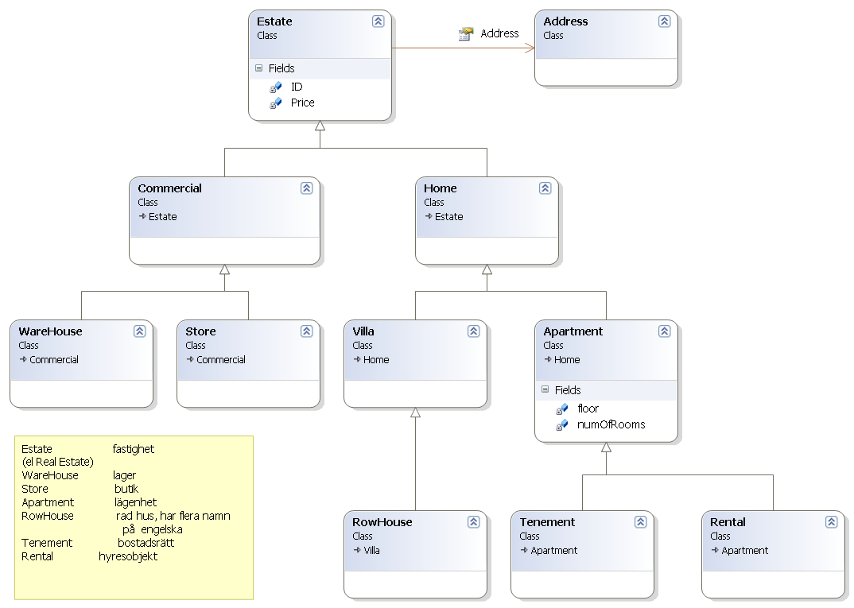

OBS! Address klassen är inte ett arv utan ett object I Estate (Estate “har en” address). Detta symboliseras av en open pil. Arv markeras med en sluten pil. Observera också riktningen på pilarna!

Good Luck!
Programming is fun. Never give up. Ask for help!
Farid Naisan, Course Coordinator and Instructor

